Boltokban a Placebo-könyv

Őszinte könyv jelent meg a Placebo frontemberéről


A napokban került a könyvesboltok polcaira az első magyar nyelvű könyv a Placebo együttesről, mely egy interjúfüzért tartalmaz Brian Molko énekessel, illetve egy százoldalas zenekari biográfiát.

A Manu Chao- és a Green Day-könyvvel a kortárs zene mellett elkötelezett Silenos könyvkiadó soron következő, harmadik zenei témájú könyvét jelentette meg a közelmúltban, melynek témája az angol Placebo zenekar.

Az eredeti, angol nyelvű könyv a megjelenésekor nagy vihart kavart:
Brian Molko utólag úgy ítélte meg, túl sok személyes információt osztott meg a vele interjút készítő fiatal írónővel, Kaththeával. A könyv angol nyelvű kiadására kísérő promócióban össze is veszett a kamerák előtt az énekes, azóta kibékültek, de Molko azt mondta, többször nem nyílik meg ennyire.

A könyv címe:
PLACEBO – Sebzetten és összetörve.

Ez egyből utal is Molko kitárulkozására és élettörténetére. A mély és elgondolkodtató beszélgetésből filmvászonra illő életút bontakozik ki az olvasó előtt, aki a könyv második felében a zenekar menetelésével megismerkedve még teljesebb képet kaphat, hogy ki Brian Molko, és mire épült fel egy világhírű zenekar, a Placebo.

A magyar újságírók által készített biográfia kitér a magyar vonatkozásokra, s a könyv végén szereplő diszkográfiában a magyarországi koncerteken elhangzott számlisták is szerepelnek.

Megrendelhető:
A Silenos Kiadó zenei könyv webshopjában: www.silenos.hu
Ára a kiadótól rendelve: 2000 Ft + postaköltség

Kaththea A. Rowland: PLACEBO – Sebzetten és összetörve
(Bruised and Broken)
ISBN 978-963-88524-0-3
204 oldal
Ára: 2500Ft (a kiadótól rendelve: 2000 Ft + postaköltség)

Banner (klikk):



Kaththea Azzurra Rowland: PLACEBO - Sebzetten és összetörve

Fülszöveg:

Sok mindent el lehet mondani Brian Molkóról. Sokféle skatulya létezik, amibe beilleszthető, legyen az pozitív vagy adott esetben negatív. Egyvalami azonban vitán felül áll: Brian Molko és zenekara, a Placebo a ’90-es évek újhullámának meghatározó alakjai, ha nem elindítói.

A könyv bemutatja Molko mondatain, gondolatain keresztül, hogyan lehetett egy lányos fiúból világhírű frontember és fiatalok ezreinek példaképe.

Az írónő számos személyes interjún keresztül rajzolja fel Molko alakját és a Placebo hátterét.

A könyvből a zenekar életútjáról is rengeteg információ megtudható tele magyar vonatkozásokkal, egy kizárólag a magyar kiadáshoz írt közel száz oldalas biográfiából.

Elgondolkodtató és érzelemdús könyv egy művelt és érzelmeinek élő emberről és zenekaráról.

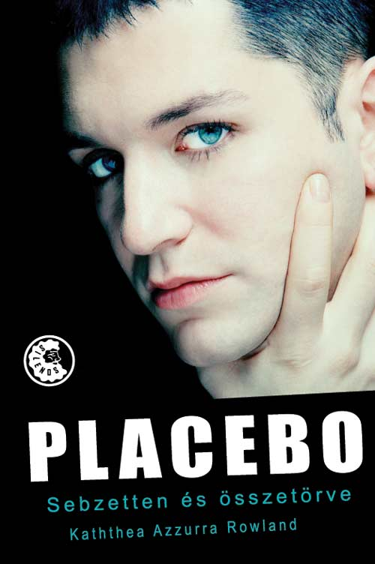
ISBN 9789638852403
204 oldal
A/5 oldal
Ára: 2500 Ft

Részletek:

Egykor meglehetősen rendes ember voltam,
de a rock and roll szétmarta ezt az énemet.

…

A dicsőséggel és a hírnévvel kapcsolatos, valószínűleg még ködös álmok már egészen korán, hároméves korában megjelentek Brian agyában. Egy alkalommal például a vécén ülve azt játszotta, hogy interjút ad valakinek.

Képzelhetitek! Magamban beszéltem szarás közben!
Le merem fogadni, a szüleim azt hitték, megbolondultam
– emlékezett vissza nevetve.

…

A középiskolában megismerte a szenvedést és az elszigeteltséget. Később az egyik hajdani ellenfele, azok egyike, akik állandóan vele szórakoztak, a következőket mondta:

Ha véletlenül meghallom a zenéjét, eszembe jut, talán a
középiskolában sérült meg, az gyakorolt rá nagy hatást.

…

’96 augusztusában, közvetlenül az első tévés szereplésük (White Room című műsor) előtt Molko úgy döntött, Robertnek most már tényleg nincs helye a bandában, távoznia kell. Persze, megint csak annál a kérdésnél lyukadtak ki, hogy ha Robert nem, akkor ki legyen helyette. Robert javasolta, az albumot még vegyék fel együtt, hiszen ő írta meg a dobtémákat, így ő a legalkalmasabb a feljátszásukra, illetve a promóciós turnéra vagy legalább a beindítására is ő a megfelelő, mert nincs idő mást betanítani. Aztán közben keresgélhetnek nyugodtan. Az észérvek végül győztek az érzelmek fölött. Úgy döntöttek, az év végéig még megpróbálják kihúzni együtt. Így az első albumon is még Robert dobolt.

…

Nem véletlen, hogy amikor Briant megkérdezték, kivel játszana szívesen orosz rulettet, így válaszolt:
„Először is Eminemmel. Aztán jöhetne Fred Durst, a Limp Bizkitből. Britney-t is dobjuk be. Vele mindenképpen. És akkor jöhetne Marilyn Manson – persze csak amiatt, mert ő van annyira beteg, hogy még élvezze is. Na igen, és végül? Tony Blair. A nagy csalódás – ő úgyis egyfolytában mások életével játszik. A változatosság kedvéért egyszer végre jó lenne látni, hogy most őt veri ki a víz.”

www.silenos.hu

